Утренник «Синичкин день»
(Помощь зимующим птицам) – 08.12.2023 г.
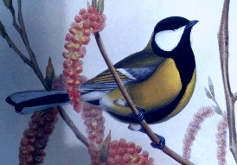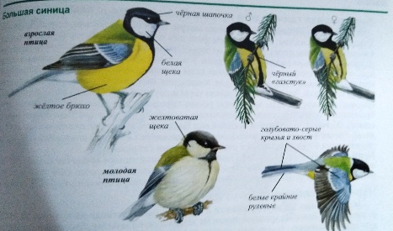
Рис.1 Большая синица Рис.2 Большая синица Рис.3 Большая синица
Д. Гульд. Птицы Европы Полевой определитель (молодая птица)
- М.; Белый город, 2005 г. - М.; Колос, 2008 г. http://TravelAsk

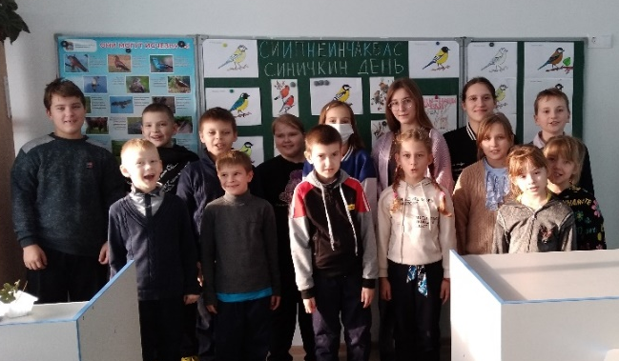
Хор «Птичьи голоса» Конкурс «Кто такие птички»

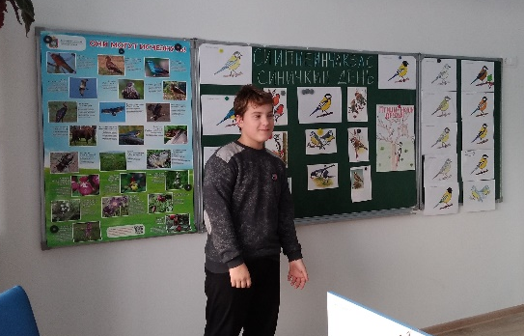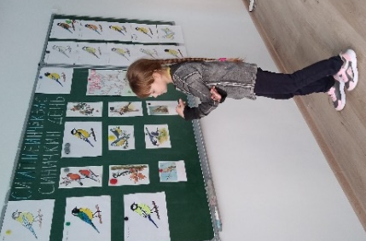
Конкурс знатоков зимующих птиц
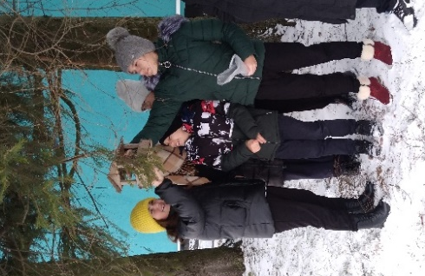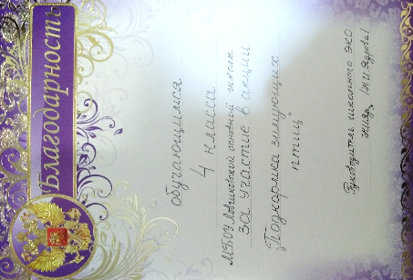
Задание «Раскрась синицу» Пятиклассники подкормили Благодарность
выполнили ученики 1-4 классов синиц и дятла ученикам 4 класса

